LES MOYENS DE PREVENTION ET LA PROTECTION DES TRAVAILLEURS
1 / L’hygiène des mains :
L’entreprise doit fournir à ses salariés les moyens nécessaires pour maintenir les mains propres :
 Les sanitaires (lavabos, eau courante…)
 Le savon liquide, une solution hydro-alcoolique pour le personnel particulièrement exposé au risque,

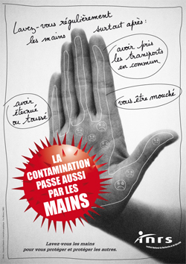

Des essuie-mains à usage unique ou des sèche-mains
 Le port de gants propre est recommandé en cas de d’échange fréquents d’objets entre salarié et public utilisateur (caissier, guichetier…). Une formation sur l’utilisation correcte de cet équipement est recommandée.

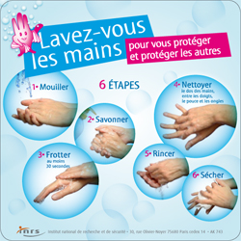

2/ L’hygiène respiratoire et les masques
Après avoir identifié les postes à risque, l’entreprise doit :
 Informer tous ses salariés sur l’hygiène respiratoire (couvrir et essuyer la bouche et le nez en cas de toux ou d'éternuement avec un mouchoir en papier),
 Informer et former les salariés les plus exposés à l’usage des masques.
 Prévoir un stock de masques pour ces mêmes salariés,
 La durée d’utilisation du masque qui dépend du type de masque utilisé
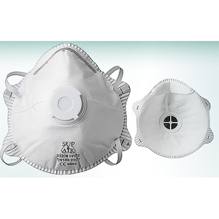

Quels sont les différents types de masques qui permettent de se protéger ?
Il existe deux 2 types de masques :

Le masque chirurgical est réservé aux personnes malades afin qu’elles évitent de contaminer d’autres personnes/leur entourage (lorsqu’elles toussent, éternuent...). En effet, le virus se transmet par dissémination dans l’air. Le risque de contamination existe à partir d’une proximité, en face à face, de moins d’un mètre d’une personne malade.

Le masque de protection respiratoire (masque FFP2) est réservé aux professionnels dont le rôle en situation de pandémie serait capital et qui seraient amenés à être en contact régulier et rapproché avec des malades. C’est un appareil de protection respiratoire jetable qui protège celui qui le porte contre l’inhalation d’agents infectieux transmissibles par voie aérienne.

3/La limitation des contacts sociaux :
Elle peut être réalisée en :
Évitant tout type de rassemblement de personnes (réunions, séminaires, congrès, …) et prévoyant si nécessaire une distance de 1m entre les gens,
 Diminuant au maximum le nombre de personnes présentes dans un lieu de travail (horaires aménagés),
 Préférant le travail en bureau individuel qui peut être renforcé par l’aménagement des horaires de travail,
 Utilisant les moyens de communication électronique, téléphonique …
Mettant à disposition les produits d’hygiène et des équipements de protection individuelle dans plusieurs points de distribution pour éviter le rassemblement des personnes.
 Etablir des procédures pour l’accès des visiteurs et des clients (dispositifs avec interphone, mise en place d’écrans, limitation du nombre de visiteurs ou clients et des files d’attente, signalisation et affichage des consignes générales comme les distances minimales entre les personnes, mise à disposition de masques chirurgicaux et de solutions hydro-alcooliques…)
4/La vaccination
Actuellement le vaccin est disponible en Tunisie ; Ceux qui seront vaccinés en priorité sont les femmes enceintes, les personnes asthmatiques, les personnes atteintes de maladies chroniques et les personnes immunodéprimées». Outre cette mesure préventive, de grands stocks de réserve (masques de protection, matériel de stérilisation, médicaments) ont été constitués pour se préparer à une éventuelle épidémie qui pourrait se déclarer à partir de mi Novembre
La vaccination contre la Grippe Porcine AH1N1v sera pratiquée dans les structures sanitaires suivantes :
- Les hôpitaux universitaires et régionaux pour leur personnel
- Les délégations de l’ONFP
- Les hôpitaux de circonscription et les Centres de santé de Base (CSB) dédiés ( 13 centre s dans le gouvernorat de Sfax)

5/Ventilation des locaux
Pour diminuer la concentration du virus dans l’air ambiant (transmission par l’air dans un rayon de 1 à 2 mètres ou par aérosol), il faut :
- Aérer régulièrement les locaux par ouverture des fenêtres.
- Pour les bâtiments équipés d’un système de ventilation mécanique simple flux ou double flux, maintenir la ventilation et fermer les portes.

6/Gestion des dechets et nettoyage des locaux
Acquisition d’un nombre suffisant de poubelles et de sacs en plastique étanches (afin de collecter mouchoirs, masques…)
- Organisation en interne d’un ramassage plus fréquent des sacs plastiques garnissant les poubelles (sacs qui seront collectés dans un deuxième sac à éliminer avec les ordures ménagères)
- Nettoyage plus fréquent des
surfaces, notamment dans
les espaces communs
(lieux de passage,
espaces de convivialité,
bureaux partagés, ascenseurs…)

AU TOTAL
- Il est indispensable que les entreprises se préparent à l’arrivée d’une vague pandémique en TUNISIE. Le but est de permettre la continuité de l’activité de l’entreprise dans une situation dégradée tout en assurant la protection du personnel.
- Le chef d’établissement est tenu d’assurer la santé et la sécurité de tous ses employés, avec une obligation de résultat. Dans ce cadre, il doit procéder à une évaluation générale et à priori des risques. Le risque doit être analysé par chaque employeur pour le personnel de l’entreprise mais également pour les sous-traitants et la clientèle.

Aujourd’hui, et malgré un système de vigilance drastique, que l’épidémie s’est presque déclarée.
Pendant la période d’alerte dès qu’un cas est suspecté par le médecin traitant qui a été contacté soit par la personne elle-même, soit par un des membres de l’entourage du cas suspect, des prélèvements sont effectués au niveau du nez ou de la gorge et envoyés ensuite à un laboratoire de référence mais actuellement ce prélèvement n’est plus systématique et toute grippe est considérée une Grippe AH1N1
. S’il s’avère que la personne est bien atteinte du virus, elle est, alors, isolée à domicile pendant 07 jours ; les cas compliqués :( fièvre qui persiste au-delà de 48 H, association à d’autres signes de gravité) seront orientés vers un des hôpitaux les plus proches , prise en charge et isolée, le temps du traitement, dans un service de référence spécialement prévu pour l’accueil et la prise en charge des personnes atteintes du virus H1N1 : service de pneumologie : EPS HEDI CHAKER.
pour y isoler les malades et les traiter et on a mis à la disposition de ces services un stock d’antiviraux Tamiflu, Relenza…pour le traitement des personnesmalades

